Projet de progression en classe de 5ème, incluant l’utilisation de la “Lithothèque de Normandie“.

- Une sortie est réalisée dans les calcaires bathoniens, il est démontré que leur origine est sédimentaire et qu’ils se sont déposés dans un milieu aquatique.

- De retour en classe, la notion de sédimentation construite, le problème de la reconstitution du paléo environnement se pose.

- Problème :

« On ne sait toujours pas dans quel milieu aquatique s’est formé le calcaire
Lac ??? Mer ??? …
Les fossiles, où vivaient-ils ??? Comment ???
En fait, il nous faut rechercher les conditions dans lesquelles ces calcaires se sont formés.

- Hypothèses :
C’est dans la mer,
Les fossiles sont des coquillages marins.
Qu’est ce qui le prouve ???
Ils ressemblent aux coquillages marins actuels,
Et alors ???
Ils devaient vivre de la même manière, dans le même milieu, …
Vous supposez donc que si les fossiles ressemblent aux coquillages actuels, ils vivaient de la même façon, … dans le même milieu, … … autrement dit, dans les temps anciens tout se passait de la même façon qu’en ce moment.

On explique, on discute alors le principe de l’actualisme (le terme n’est pas exigible en 5ème) incontournable si on veut tester l’hypothèse en utilisant les fossiles..

5. Projet de travail :

En appliquant le principe de l’actualisme, il faut retrouver les caractéristiques du milieu de formation du calcaire d’Ecouché:
  - Etudier, prélever des informations dans les fossiles prélevés,
  - Rechercher dans la documentation (« Lithothèque de Normandie ») si il existe d’autres fossiles dans ces calcaires ;
  - Etablir des comparaisons entre fossiles et êtres vivants actuels,
  - Rechercher des informations dans le site « Lithothèque de Normandie » puis dans d’autres documents géologiques (CDI, et autres sites WEB,…)

6. Organisation du travail :

→ Déterminer les fossiles récoltés en utilisant une clé de détermination dichotomique (sans photo) en accord avec la classification phylogénétique. On peut utiliser celle présente sur le site du Rectorat de Caen.
http://www.discip.ac-caen.fr/svt/pratikp/college/clefossil/fossilesdeterm/textes/index.html.

→ Rechercher dans la « lithothèque » si il existe d’autres fossiles.
Il faut « souffler » aux élèves le terme de bathonien pour qu’ils puissent accéder à la collection de la « lithothèque ».

→ Construire un tableau mettant en relation :
- les photographies des fossiles récoltés et/ou trouvés dans la « Lithothèque »,
- le nom du fossile et/ou du groupe,
- les animaux actuels du même « groupe »,
- Les caractéristiques du milieu que l’on peut en déduire,

Les informations sont trouvées dans la « lithothèque » (par le biais de la recherche par mot clé : - fossile calcaire Caen - conduisant aux rubriques Géologie normande - Pierre de Caen - Bathonien et Lithothèque normande - Lexique géologique
Les informations sont regroupées dans le tableau (cf page 3), les cases non remplies pourront l’être à partir d’autres sites et/ou une documentation traditionnelle.

7. Conclusion :

Le tableau rempli, on demande aux élèves de produire une phrase de conclusion décrivant le milieu de formation des calcaires bathoniens : « La sédimentation du calcaire de Caen s’est faite dans un milieu marin, peu profond, sous un climat chaud et en bordure de rivage ».

Une étude supplémentaire incluant les reptiles et les végétaux pourra compléter ce travail.

Ce travail permet une évaluation des compétences inhérentes aux SVT en même temps que celles du B2i.

Photo du fossile | Détermination (Nom – Groupe) | Etre vivant actuel proche | Caractéristiques du milieu où vit cet animal
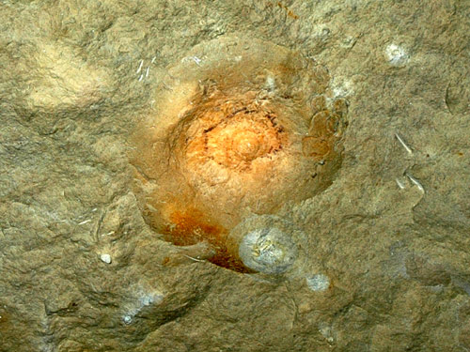 | Ammonite (Mollusque céphalopode) |  | Milieu marin
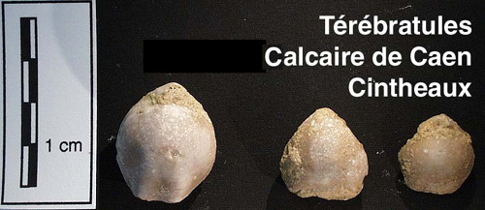 | Brachiopodes |  | Milieu marin peu profond ou littoral
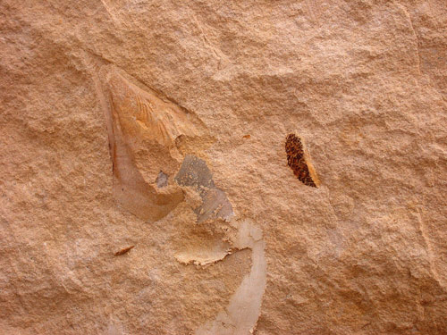 | Mollusque lamellibranche | Moule  Coquille St Jacques | Milieu peu profond
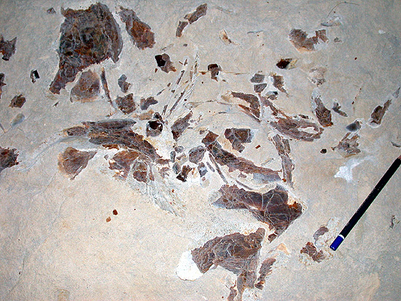 | vertébré
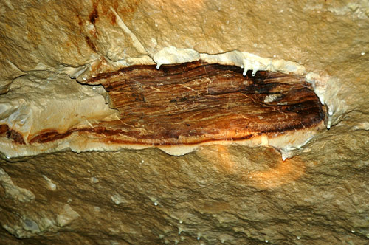 | Bois | arbre | Milieu continental proche
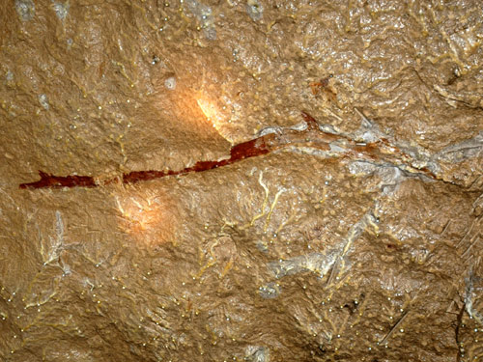 | Fragment d’araucaria | Araucaria | Climat chaud

